OPERACIONES COMBINADAS

1º- RESUELVO LOS PARÉNTESIS.

2º SUMO O RESTO EMPEZANDO POR LA IZQUIERDA.

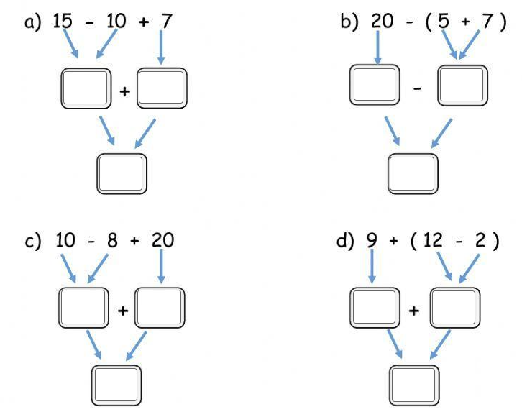

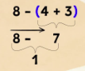

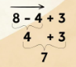

OPERACIONES COMBINADAS

1º- RESUELVO LOS PARÉNTESIS.

2º SUMO O RESTO EMPEZANDO POR LA IZQUIERDA.

